今日动态 2024.9.27

**来园篇：**

今日我们班来24人，孩子们能主动和同伴老师打招呼，主动绕水杯带并放好小水杯。来到教室，会将外套脱下，并挂在衣架上。

**户外活动篇：轮胎区**

今天孩子们玩的是后操场的轮胎区，孩子们玩轮胎的方法多种多样，有的是三三两两一起滚轮胎；有的孩子是一起玩推动轮胎的力量游戏，有的孩子是把轮胎堆叠起来，变成障碍物，孩子们一起爬过障碍物。孩子们通过爬、滚、推、搬等运动，增强了幼儿的各项能力。

|  |  |  |
| --- | --- | --- |
| **C:/Users/Administrator/Downloads/IMG_4519.JPGIMG_4519** | **C:/Users/Administrator/Downloads/IMG_4520.JPGIMG_4520** | **C:/Users/Administrator/Downloads/IMG_4521.JPGIMG_4521** |
| **C:/Users/Administrator/Downloads/IMG_4523.JPGIMG_4523** | **C:/Users/Administrator/Downloads/IMG_4525.JPGIMG_4525** | **C:/Users/Administrator/Downloads/IMG_4527.JPGIMG_4527** |

户外结束后，大部分孩子知道要主动擦手、喝水、擦汗。

**区域游戏篇：**

小朋友们根据自己喜欢的区域做好区域计划。

|  |  |  |
| --- | --- | --- |
| **C:/Users/Administrator/Downloads/IMG_4516.JPGIMG_4516** | **C:/Users/Administrator/Downloads/IMG_4517.JPGIMG_4517** | **C:/Users/Administrator/Downloads/IMG_4513.JPGIMG_4513** |
| 阅读区：绘本阅读 | 益智区：动物数独、七巧板、月亮船 | 美工区：彩泥 |
| **C:/Users/Administrator/Downloads/IMG_4514.JPGIMG_4514** | **C:/Users/Administrator/Downloads/IMG_4518.JPGIMG_4518** | **C:/Users/Administrator/Downloads/IMG_4515.JPGIMG_4515** |
| 万能工匠：机器人、秋千 | 地面建构区：幼儿园 | 科探区：认知游戏 |

孩子们能认真游戏，个别区域出现了分工合作，非常棒哦！

**集体活动篇：音乐：国旗多美丽**

《国旗多美丽》是一首四乐句、 两段体的儿童歌曲， 结构稳定且平稳， 歌曲的旋律流畅、 亲 切， 曲调激情， 节奏明快， 雄壮有力， 充满对国旗、 祖国的赞美之情； 本曲多为一字一音， 旋律 简单易唱， 歌词通俗易懂但是两段的歌词容易混淆。

在活动中，**卢文汐、程梓轩、陈语垚、蔡铭泽、蔡铭豪、梁礼煊、吴颀、靳一哲、季千予、王兴诚、衣佳欢、董奂廷、陆俊阳、徐菲梵、孙明祺、肖茗皓、何安瑾、贾依依、黄铭宇、夏我杺、邢锦、张雨歆、龚奕欣、李若伊**小朋友能够用自然的声音表现歌曲， 能较准确地唱出附点音符。并通过感受歌曲的雄壮、有力，萌发爱国旗、尊敬祖国的情感。

**生活活动篇：**

1.点心情况

今天的上午点心是牛奶、红薯，下午点心是枣泥糕，水果是阳光玫瑰。

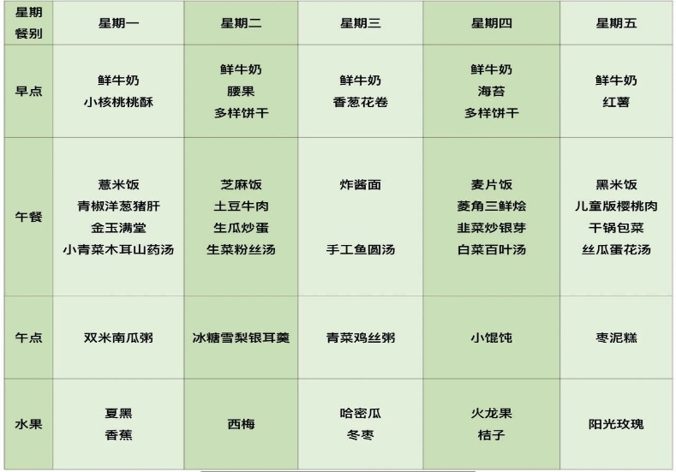2.午餐情况

午餐是黑米饭、儿童版樱桃肉、干锅包菜、丝瓜蛋花汤。小朋友们在用餐过程中够不挑食，将自己的一份饭菜安静有序地吃完，用餐过程中能及时地用湿巾纸擦拭手，用完餐后能主动洗手、漱口、擦嘴巴，保持卫生好习惯，继续保持哦！孩子们能够自己尝试盛饭，但幼儿刚刚自主盛饭，所以孩子的盛饭动作不正确，握饭勺的手势需要多次更正，以及饭勺上多余的饭如何放进碗里。

3.午睡情况

今天大部分小朋友都在12：40前入睡，个别小朋友入睡较晚。

**家长寄语：**

各位家长下午好，今天是星期五，请关注以下信息：

1.今天没有延时班，请在15:40来园接孩子。明天放假只一天，因此今天不带被子回家哦！

2.国庆假期即将来临，放假时间为10月1日（星期二）至7日（星期一）放假，共7天，10月8日（星期二）正常上课。

注意调课时间 ：9月29日（星期日）、10月12日（星期六）正常上课哦！

3.下周一（9月30日）早上我们要参加升旗仪式，请孩子们穿夏季园服➕深色裤子参加哦！

4.动态上的照片，仅作为老师观察时的随拍，并不是所有孩子的照片都会呈现，家长可重点关注孩子的各项能力发展情况。